安徽商贸职业技术学院六号学生公寓组合床（床部分）示意图
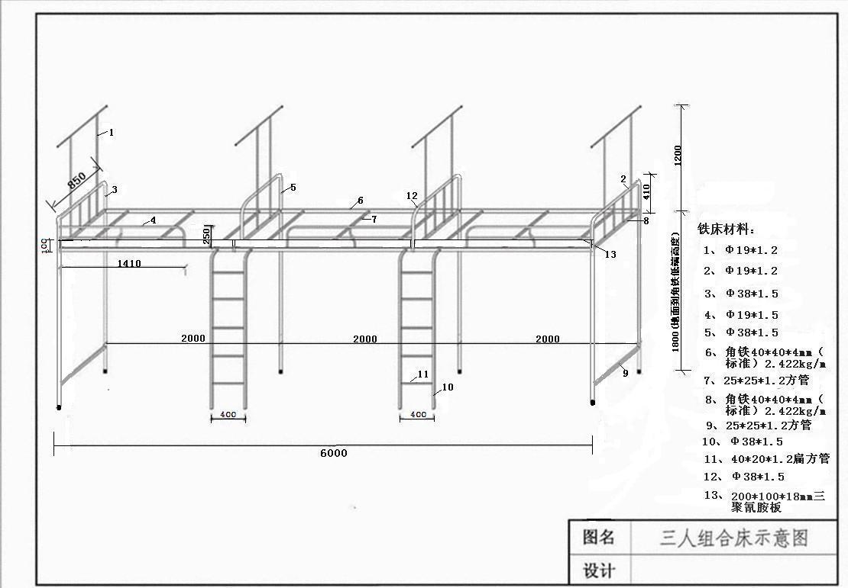
安徽商贸职业技术学院六号学生公寓组合床（书架、桌、衣柜部分）示意图
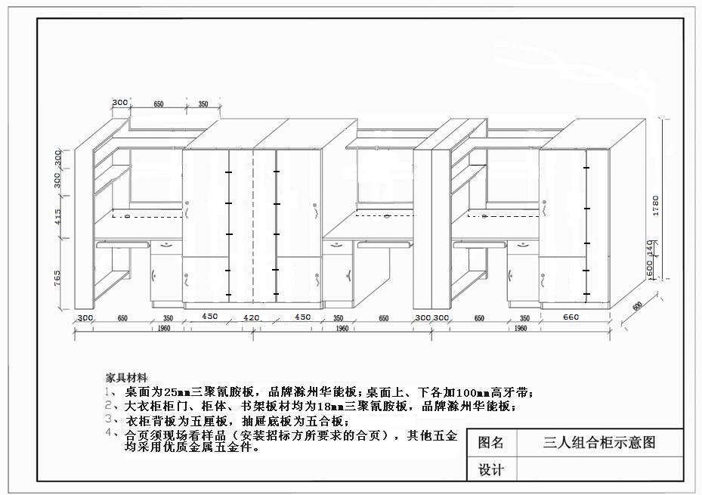
安徽商贸职业技术学院六号学生公寓组合床（柜体内部分）示意图
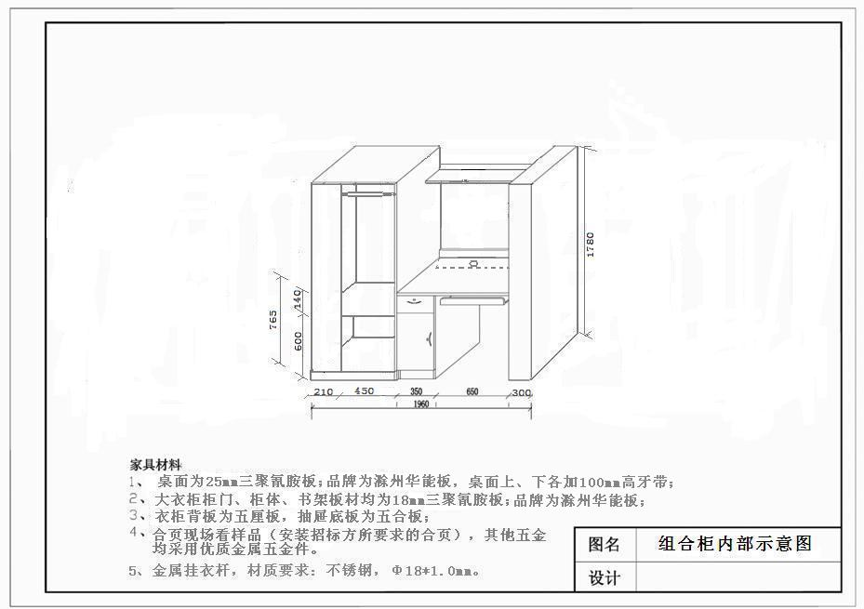
安徽商贸职业技术学院六号学生公寓组合床（床板部分）示意图
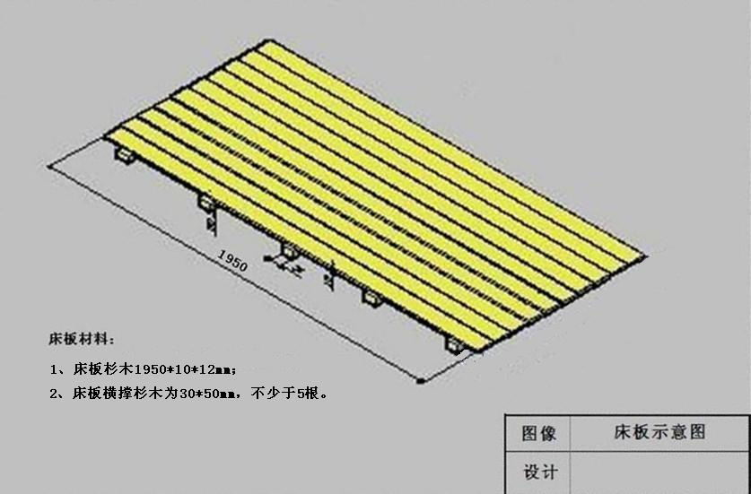
安徽商贸职业技术学院六号学生公寓组合床整体效果图
